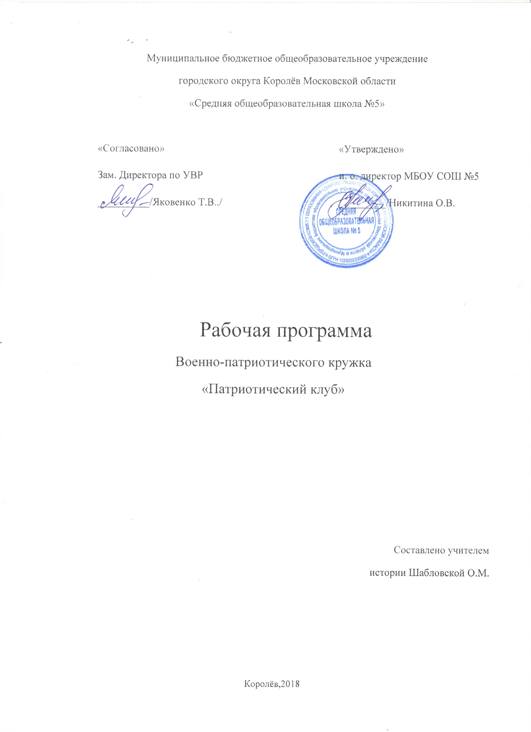

Муниципальное бюджетное общеобразовательное учреждение

городского округа Королёв Московской области

«Средняя общеобразовательная школа №5»

|  |  |  |  |  |
| --- | --- | --- | --- | --- |
|  |  | |  |  | | --- | --- | | «Согласовано»  Зам. директора по УВР  __________/Яковенко Т.В../ | «Утверждено»  и. о. директор МБОУ СОШ № 5  _________/Никитина О.В. | |

Рабочая программа

Военно-патриотического кружка

«Патриотический клуб»

Составлено учителем

истории Шабловской О.М.

Королёв,2018

**Пояснительная записка**

Воспитание патриотизма являлось особенностью российской системы образования на протяжении достаточно долгого периода времени. Это вполне понятно, ведь любовь к Отечеству является одной из основных русских ценностей. Однако приходится признать, что эта цель, благополучно вжившаяся в систему образования, часто не находит своего выражения в современной педагогической практике. Оторванность наших воспитанников от духовных корней отечественной культуры, забвение и утрата культурных традиций; падение уровня духовно-нравственных ценностей, невостребованность духовного потенциала русской культуры, взаимонепониманием «детей», а в последствии «взрослых», негативным отношением подростков к традициям и ценностям «отцов». Во многом это связано со стремительно меняющейся системой ценностей, их переосмыслением. Этому пути можно противостоять, активно воздействуя через «просвещение» на возрождение национальных ценностей.

Поэтому проблема патриотического воспитания и гражданского становления подрастающего поколения сегодня одна из актуальных задач государства и общества.

Во все времена патриотизм, духовная зрелость, нравственность были и остаются главным стержнем формирования личности, базисной основой прочности государства.   
 Достаточно обратиться к истории нашей страны, чтобы убедиться в этом. Становление России, ее развитие, превращение в великую державу всегда основывались на воспитании у народа чувства любви к своей родине и гордости за нее. Российскому историку С.М. Соловьеву принадлежит очень точно сформулированная мысль: «Без высокой духовности и патриотизма Россия никогда бы не стала великой державой, вызывающей законную гордость у каждого из нас и также уважения у ее соплеменников».

Этот вывод нашего соотечественника актуален и сегодня.

В статье №2 Закона РФ «Об образовании» определены требования к воспитательной деятельности в государственных и муниципальных образовательных учреждениях. Среди важнейших названа задача патриотической направленности: «Воспитание гражданственности, трудолюбия, уважения к правам и свободам человека, любви к окружающей природе, Родине, семье».

Тема патриотизма – на сегодняшний день жгучая и больная тема для нашей страны, для русских людей. Как пробудить в ребенке чувство любви к Родине? Именно «пробудить», потому что оно есть в каждой душе, и надо его усилить точным, чистым тоном. Вопрос не в том, нужен или не нужен нам патриотизм. Любая страна рассыплется в прах, если ее граждан не объединяет привязанность к земле, на которой они живут, желание сделать жизнь на этой земле еще лучше. Нельзя заставить любить Отечество. Любовь надо воспитывать.

Сегодня патриотизм идентифицируется с такими личными качествами, как любовь к большой и малой Родине, уважение семейных традиций, готовность выполнить конституционный долг перед Родиной.

На мой взгляд, именно эти качества личности утрачиваются в современном обществе, и понятие «патриотизм» становится каким – то безликим, далеким для понимания сегодняшними школьниками.

Сегодня важно понять, что патриотическое воспитание молодежи – это не какая-то единичная политическая акция, а сложнейший комплекс интегрированных в повседневную жизнь мероприятий, конечная цель которого - формирование личности гражданина, защитника своего Отечества, любящего свою Родину, испытывающего чувство гордости за ее свершения и победы, стремящегося трудиться и служить на благо страны и нести ответственность за судьбу свой Родины. А потому главная задача кружка позаботиться о том, чтобы дети не утратили чувство любви к своему дому, близким людям. Патриотическое, духовное и нравственное воспитание молодежи возможно и через приобщение ее к познавательной и научной деятельности.

Кружок помогает выявить талантливых, инициативных детей и дать им возможность самовыразиться, она ориентирована на активную жизненную позицию ребенка, приобщенного к общественной деятельности, самообразованию, развитию творческих способностей

Комплекс мероприятий кружка предусматривает охват детей 5-11 классов и включает: изучение истории России, края, в ходе работы с историческим материалом, ознакомление с историей и значением государственных символов Российской Федерации, формирование у детей гражданского и нравственного сознания, развитие таких качеств как гуманизм, совесть, честь, достоинство, долг, принципиальность, ответственность, товарищество, доброта, коллективизм, уважение к людям, милосердие и т.д.

Занятия проводятся в форме бесед, игр, викторин, конкурсов, просмотров видеофильмов, проведения бесед и лекций, встреч с интересными людьми, экскурсий, посещение музеев, познавательных мероприятий.

На занятиях кружка подростки приобретают нравственные качества: дисциплинированность, инициативность, любовь к Родине, доброту, вежливость, внимательность, самостоятельность.

Стержнем деятельности кружка является формирование у детей морально-психологических качеств, определенных понятием ПАТРИОТ.

Патриот – это человек, который горячо любит свою Родину, учится и трудится на ее благо, приумножает ее богатства.

Программа разработана для того, чтобы подростки почувствовали себя частью народа огромной и богатой страны, что они – граждане России, россияне.

В ходе работы кружка будут вноситься изменения, дополнения, корректировки в план реализации программы и в сами занятия тоже.

**Цель** настоящей программы заключается в следующем:

-в формирование у детей гражданственности, трудолюбия, нравственности, воспитании патриотизма;

  -в актуализации приоритетных задач учебно-воспитательного процесса подрастающего поколения на современном этапе – прежде всего на воспитании личности патриота и гражданина;

 -в пробуждении и учёте интересов учащихся к изучению отечественной истории, культуры, краеведения, истории и культуры других народов, формирование такого мышления осуществляется в процессе урочной и внеурочной работы;

 -в использовании оригинальных наиболее эффективных форм воспитательной работы (фестивалей, тематических праздников, походов) в сочетании традиционных подходов воспитательной работы школы и инновационных;

- поиск наиболее оптимальных средств сохранения и укрепления здоровья учащихся, формирование у них отношения к здоровому образу жизни, как к одному из главных условий для достижения успеха

**Задачи:**

* формирование социально-активной личности гражданина и патриота, обладающего чувством национальной гордости, любви к Родине, своему народу и готовности к его защите.
* развивать у школьников чувство гордости за Россию как многонациональную, поликультурную, поликонфессиональную страну, ее многонациональный народ;
* способствовать формированию активной жизненной позиции школьников, их гражданскому самоопределению, стремлению к самореализации в России;
* формировать понимание сущности и воспитывать необходимость принятия общающимися таких ценностей, как ценность человеческой жизни, свободы, равноправия и достоинства людей, здоровья, опыта гуманных отношений с окружающими, негативного отношения к жестокости, насилию, нарушению прав личности; мотивировать обучающихся к осознанному поведению на основе понимания и принятия ими морально-правовых регуляторов жизни общества и государства.

**Направления деятельности и предполагаемые формы работы:**

* изучение истории своего города, оформление стенда Боевой славы; коллективно-творческие дела, «Традиции нашего города», Вахта памяти; праздники общешкольные: День Защитника Отечества, День юного героя-антифашиста; устные журналы, беседы, встречи с ветеранами, Уроки мужества, просмотры кинофильмов о войне, читательские конференции по книгам о защитниках Родины, выпуски информационных листов; проведение исследовательских работ; участие в районных и всероссийских конкурсах; проведение экскурсий; проведение линеек, посвящённых знаменательным датам.

**Прогнозируемые результаты:**

- воспитание у детей чувства патриотизма, уважения к воинам, связи нашего героического прошлого с современностью;

- осознание беспримерного подвига нашего народа в грозные годы Великой Отечественной войны;

- воспитание глубокого уважения к ветеранам-воинам, защитившим нашу Родину в годы ВОВ;

- воспитание любви и уважения к родному селу, ее героям

- воспитание у детей чувства гордости и уважения к истории и культуре Отечества, обычаям и традициям родного края;

- знакомство с историей и значением государственных праздников; дней воинской славы;

- ознакомление с историей и значением официальных государственных символов Российской Федерации, Московской области;

- выполнение исследовательских работ.

Таким образом, вся воспитательная деятельность по данной программе ориентирована на патриотическое воспитание личности. Повышение уровня гражданского самосознания учащихся, уровня общей культуры школьников, чувство привязанности к родному краю, уважение и любовь к своей Родине, уважительное отношение к старшим, милосердие и желание помогать тем, кто нуждается в помощи – вот такими качествами должен обладать юный гражданин России. И тогда он будет востребован, и его задатки и способности получат дальнейшее развитие.

Итог патриотического воспитания школьников заключается в том, чтобы повседневным смыслом каждого подрастающего человека стало наполненное благородством и уважением отношение к России.

Образовательное учреждение считает своей целью вырастить поколение убеждённых, благородных, готовых к подвигу, тех, которых принято называть –патриот России.

Новизна программы кружка заключается в том, что патриотизм как качественное образование личности проходит через формы убеждений, утверждается в сознании воспитанника, и реализовывается в деятельности.

**Модель патриотического клуба**

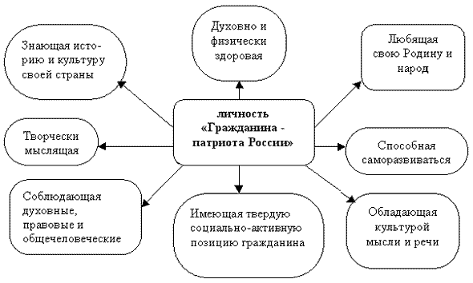

**Кодекс нашего кружка:**

В отношении к людям - это доброта, отзывчивость, забота, чуткость.

В отношении к обществу: бережное отношение ко всем элементам общественной среды, чувство ответственности.

В отношении к труду: трудолюбие, дисциплинированность.

В отношении к самому себе: требовательность, самокритичность, простота, скромность, стремление вести здоровый образ жизни.

В отношении к Родине: патриотизм, бережное отношение к природе, истории и культуре своего края.

**План работы кружка**

|  |  |  |  |  |
| --- | --- | --- | --- | --- |
| **№** | **Тема занятий** | **Содержание** | **Кол-во часов** | **Дата пров.** |
| 1 | «Патриот России - кто он?» | Человек и его окружение. Что изучает краеведение. Источники изучения родного края. | 2 |  |
| 2 | «Мой дом, моя семья». | Воспитание уважения к своей семье,  гордости за свою семью, возрождение во многом ут­раченных в наши дни поня­тий семейной истории, се­мейной реликвии, семейной традиции. | 3 |  |
| 3 | «История моего города. С чего всё начиналось?» | Изучение истории г.о. Королев | 3 |  |
| 4 | История детско-юношеского военного-патриотического движения «Юнармия» | Изучения становления организации в Российской Федерации | 2 |  |
| 5 | «Здесь пыль веков». | Виртуальная экскурсия в музеи г.о.Королёв | 2 |  |
| 6 | Выбор тем исследовательских работ. Сбор материала. | Выбор краеведческих тем. Составление плана работы. | 2 |  |
| 7 | «Из истории праздника. День народного единства». | Знакомство с историей праздника. Презентация. | 2 |  |
| 8 | «Мы все такие разные…» | Беседа с презентацией ко Дню толерантности | 2 |  |
| 9 | Россия – родина моя | Виртуальное путешествие по территории РФ | 3 |  |
| 10 | «Обряды и обычаи» | Знакомство с обрядами своего города. Сбор материала. | 2 |  |
| 11 | История моей страны в названиях улиц. | Названия улиц нашего города.  История в названиях улиц. | 3 |  |
| 12 | «Родная школа» | На этом этапе происходит осознание школы как более широкого по сравнению с до­мом понятия «Моя Родина». Сбор материала к юбилею школы. | 3 |  |
| 13 | Великие люди моего края | Знакомство с великими людьми Московской области | 3 |  |
| 14 | «Памятники истории и культуры» | Знакомство с памятниками истории и культуры Московской области | 3 |  |
| 15 | « Дни воинской славы» | Из истории праздника. Беседа и просмотр фильма о блокаде Ленинграда. Беседа «Сталинградская битва» | 3 |  |
| 16 | «Герои России» | Подготовка лекторской группы по теме «Герои России»  Проведение беседы о героях России в начальной школе | 4 |  |
| 17 | « Он был первым» | Беседа о Ю. Гагарине и об освоении космоса. Заочное путешествие «Звёздное небо!». | 2 |  |
| 18 | Откуда пошёл мой род. | Знакомство со своей родословной. Создание родословной своей семьи. | 2 |  |
| 19 | «Подвигу народа – жить в веках!» | Сбор материала о военной жизни Московской области в годы ВО войны. Выступление с презентациями. | 3 |  |
| 20 | Красотою славится наша земля. | Знакомство с природой района. Легенды и предания. Воспитание бережного отношения к природе. | 3 |  |
| 21 | Выпуск газеты о работе кружка | Фото отчёт работы кружка. Видео о работе кружка. | 3 |  |
| 22 | Подводим итоги работы кружка за год. | Выступление руководителя кружка. Выступления ребят. Творческие отчёты. Выставка работ учащихся. | 3 |  |
|  | ВСЕГО: 70 ч |  |  |  |

**Список литературы для учителя:**

1. Т.С. Голубева. Государственная символика России//Начальная школа. – 2015, №7.
2. Мой дом – моя Родина: Н.А. Печень. Символы воинской славы. – М.: ВЛАДОС, 2014.
3. И.А. Агапова, М.А. Давыдова. Мы – патриоты! - М.: «ВАКО», 2006.
4. О.Е. Жиренко, Е.В. Лапина, Т.В. Киселева. Я – гражданин России! - М.: «ВАКО», 2016.
5. И.А. Агапова, М.А. Давыдова. Беседы о великих соотечественниках.– М,: «ТЦ Сфера», 2015.